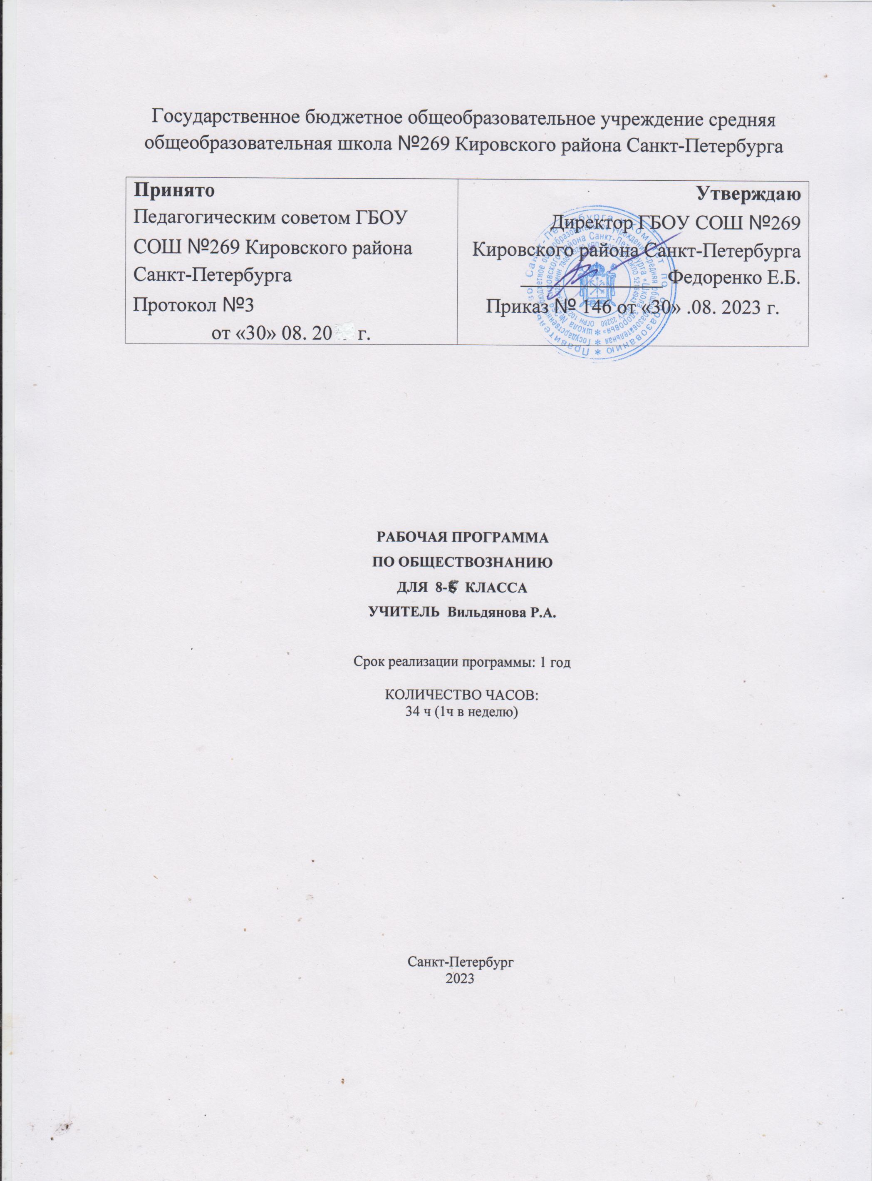

Пояснительная записка

Нормативно правовые документы, на основе которых разработана данная программа

- Федеральный закон от 29.12.12 N273-ФЗ (ред.13.07.2015) 2Об образовании в Российской Федерации»;
- приказ Министерства образования и науки Российской Федерации от 06.10.2009 №373 «Об утверждении и введении в действие федерального государственного образовательного стандарта начального общего образования;
- приказ Министерства образования и науки Российской федерации от 17.12.2010 № 1897 «Об утверждении федерального государственного образовательного стандарта основного общего образования»;
- приказ Министерства образования и науки Российской Федерации от 22.09.2011 № 2357 «О внесении изменений в федеральный государственный образовательный стандарт начального общего образования, утвержденный приказом Министерства образования и науки Российской Федерации от 06.10.2009 г. № 373»;
- письмо Министерства образования и науки РФ от 28.10.2015 № 1786 «О рабочих программах учебных предметов»;
- стандарт второго поколения. Примерные программы по учебным предметам. Обществознание 5-9 классы. М., «Просвещение», 2018 г.
- Л.Н. Боголюбов. Рабочие программы. Обществознание. Предметная линия учебников под редакцией Л.Н. Боголюбова, 5-9 классы, М., «Просвещение», 2018 г.
Содержание основного общего образования по обществознанию представляет собой комплекс знаний, отражающих основные объекты изучения: общество и его основные сферы, человек в обществе, правовое регулирование общественных отношений. Помимо знаний, важными содержательными компонентами курса являются: социальные навыки, умения, совокупность моральных норм и гуманистических ценностей; правовые нормы, лежащие в основе правомерного поведения.

- Общая характеристика учебного предмета
Учебный предмет «Обществознание» - рекомендован для изучения в основной школе с 5 по 9 класс. Основой курса являются научные знания об обществе и человеке. Изучая общественную жизнь в её многогранности, курс объединяет комплекс следующих наук: философию, социологию, политологию, экономику, правоведение, социальную психологию, этику и культурологию. Специфичность учебного предмета в его интерактивности и комплексном изучение современных социальных явлений и факторов и их влияние на жизнь человека. Помимо знаний, важным содержательными компонентами курса являются: социальные навыки, умения, совокупность моральных норм и гуманистических ценностей; правовые нормы, лежащие в основе правомерного поведения. Не менее важным элементом содержания учебного предмета «Обществознание» является опыт познавательной деятельности, включающий работу с адаптированными источниками социальной информации; решение познавательных и практических задач, отражающих типичные социальные ситуации; учебную коммуникацию, опыт проектной деятельности в учебном процессе и социальной практике.
Место и роль обществоведческого знания в образовании молодого поколения обусловлены его познавательными и мировоззренческими свойствами, вкладом в духовно-нравственное становление личности человека. Современное развитие, социальные и политические процессы, информационные контексты, глобализация всех сфер жизни, этнический и религиозный политеизм, социальная стратификация предъявляют новые требования к общественным наукам и к преподаванию в школе. Обществознание становится гуманистической базой для образования в целом. Знания по курсу должны стать основой для формирования целостного и ценностного отношения, собственной позиции к явлениям социальной жизни, поиску созидательных способов жизнедеятельности. Курс «Обществознание» даёт возможность обучающимся идентифицировать себя как личность, найти свой путь, раскрыть свой потенциал, понять свои социальные роли и собственное место в социуме и культурной среде. А также приобрести опыт социального и культурного взаимодействия.
Курсы 8-9 классов представляют собой относительно завершенную систему знаний. Дают наиболее общие представления о человеке и обществе, характеристику современного российского общества, конкретные знания о социальных нормах и знания прикладного характера, необходимые для выполнения основных социальных ролей. Содержание курса 8-9 класса обеспечивает преемственность между основной и средней школой. Ряд теоретических положений изучается в нём на пропедевтическом уровне, без введения строгих научных формулировок, которые иногда заменяются описаниями признаков рассматриваемых явлений и процессов.

Изучение обществознания на ступени основного общего образования направлено на достижение следующих целей:
- развитию личности в период ранней юности, ее духовно-нравственной, политической и правовой культуры, экономического образа мышления, социального поведения, основанного на уважении закона и правопорядка, способности к самоопределению и самореализации; интереса к изучению социальных и гуманитарных дисциплин;
- воспитанию общероссийской идентичности, гражданской ответственности, правового самосознания, толерантности, уважения к социальным нормам, приверженности к гуманистическим и демократическим ценностям, закрепленным в Конституции РФ;
- освоению системы знаний об экономической и иных видах деятельности людей, об обществе, его сферах, правовом регулировании общественных отношений, необходимых для взаимодействия с социальной средой и выполнения социальных ролей человека и гражданина, для последующего изучения социально-экономических и гуманитарных дисциплин в учреждениях системы среднего и высшего профессионального образования и самообразования;
- овладению умениями получать и критически осмысливать социальную информацию, анализировать, систематизировать полученные данные; осваивать способы познавательной, коммуникативной, практической деятельности, необходимой для участия в жизни гражданского общества и государства;
- формированию опыта применения полученных знаний и умений для решения типичных задач в области социальных отношений; гражданской и общественной деятельности; межличностных отношений; отношений между людьми разных национальностей и вероисповеданий; в семейно-бытовой сфере, для соотнесения своих действий и действий других людей с нормами поведения, установленными законом; содействия правовыми способами и средствами защите правопорядка в обществе.
Рабочая программа учитывает актуальные задачи развития в подростковом возрасте:
- освоение «нового тела», физиологическая и психологическая полоидентичность;
- развитие абстрактного мышления;
- приобритение навыков межличностного общения со сверстниками своего и противоположного пола;
- приобретение навыков межличностного общения со сверстниками своего и противоположного пола;
- становление новых, более независимых отношений в семье: уменьшение эмоциональной зависимости при сохранении потребности в психологической и материальной поддержке;
- выработка жизненной философии, системы ценностей;
- постановка задач будущего

- Место предмета, курса у в учебном плане
Федеральный базисный учебный план для образовательных учреждений Российской Федерации отводит 105 часа для обязательного изучения учебного предмета «Обществознание» на этапе основного общего образования, в том числе
- в VI, VIII, IX классах по 34 часа из расчета 1 учебный час в неделю.

- Содержание тем учебного курса

Тема 1. Личность и общество
Личность. Социализация индивида. Мировоззрение. Жизненные ценности и ориентиры.
Общество как форма жизнедеятельности людей. Основные сферы общественной жизни, их взаимосвязь. Общественные отношения.
Социальные изменения и их формы. Развитие общества. Человечество в ХХI веке, тенденции развития, основные вызовы и угрозы. Глобальные проблемы современности.
Тема 2. Сфера духовной культуры
Сфера духовной культуры и ее особенности. Культура личности и общества. Тенденции развития духовной культуры в современной России.
Мораль. Основные ценности и нормы морали. Гуманизм. Патриотизм и гражданственность. Добро и зло — главные понятия этики. Критерии морального поведения.
Долг и совесть. Объективные обязанности и моральная ответственность.
Долг общественный и долг моральный. Совесть — внутренний самоконтроль человека.
Моральный выбор. Свобода и ответственность. Моральные знания и практическое поведение. Критический анализ собственных помыслов и поступков.
Значимость образования в условиях информационного общества. Основные элементы системы образования в Российской Федерации. Непрерывность образования. Самообразование.
Наука, ее значение в жизни современного общества. Нравственные принципы труда ученого. Возрастание роли научных исследований в современном мире.
Религия как одна из форм культуры. Религиозные организации и объединения, их роль в жизни современного общества. Свобода совести.
Тема 3. Социальная сфера
Социальная структура общества. Социальная мобильность. Большие и малые социальные группы. Формальные и неформальные группы. Социальный конфликт, пути его разрешения.
Социальный статус и социальная роль. Многообразие социальных ролей личности. Половозрастные роли в современном обществе. Социальные роли подростка. Отношения между поколениями.
Этнические группы. Межнациональные отношения. Отношение к историческому прошлому, традициям, обычаям народа. Взаимодействие людей в многонациональном и многоконфессиональном обществе.
Отклоняющееся поведение. Опасность наркомании и алкоголизма для человека и общества. Социальная значимость здорового образа жизни.
Тема 4. Экономика
Потребности и ресурсы. Ограниченность ресурсов и экономический выбор. Свободные и экономические блага. Альтернативная стоимость (цена выбора).
Основные вопросы экономики: что, как и для кого производить. Функции экономической системы. Модели экономических систем.
Собственность. Право собственности. Формы собственности. Защита прав собственности.
Рынок. Рыночный механизм регулирования экономики. Спрос и предложение. Рыночное равновесие.
Производство. Товары и услуги. Факторы производства. Разделение труда и специализация.
Предпринимательство. Цели фирмы, ее основные организационно-правовые формы. Малое предпринимательство и фермерское хозяйство.
Роль государства в экономике. Экономические цели и функции государства. Государственный бюджет. Налоги, уплачиваемые гражданами.
Распределение. Неравенство доходов. Перераспределение доходов. Экономические меры социальной поддержки населения.
Потребление. Семейное потребление. Страховые услуги, предоставляемые гражданам. Экономические основы защиты прав потребителя.
Реальные и номинальные доходы. Инфляция. Банковские услуги, предоставляемые гражданам. Формы сбережения граждан. Потребительский кредит.
Безработица. Причины безработицы. Экономические и социальные последствия безработицы. Роль государства в обеспечении занятости.
Обмен. Мировое хозяйство. Международная торговля. Обменные курсы валют. Внешнеторговая политика.

- Учебно-методические и материально-техническое обеспечение образовательного процесса

Данная рабочая программа ориентирована на использование следующего учебно-методического комплекса:
- учебник Обществознание. 8 класс: учеб. для общеобразоват. учреждений/ Л.Н. Боголюбов, Н.И. Городецкая, Л.Ф. Иванова и др./, под редакцией Л.Н. Боголюбова, Л.Ф. Ивановой. – Рос. Акад. наук, Рос. Акад. образования, изд-во «Просвещение». - 4-е изд. – М.: Просвещение, 2018. – 256 с.

- Планируемые результаты освоения учебного курса

В процессе изучения курса у обучающихся должны сформироваться:
- знания и представления о нормах российского законодательства;
- знания, достаточные для защиты прав, свобод и законных интересов личности;
- коммуникативные способности; способность к творческому мышлению и деятельности в ситуациях с незаданным результатом.
В результате изучения обществознания в 8 классе ученик должен
знать/понимать
биосоциальную сущность человека, основные этапы и факторы социализации личности, место и роль человека в системе общественных отношений;
тенденции развития общества в целом как сложной динамической системы, а также важнейших социальных институтов;
необходимость регулирования общественных отношений, сущность социальных норм, механизмы правового регулирования;
особенности социально-гуманитарного познания;
уметь
характеризовать основные социальные объекты, выделяя их существенные признаки, закономерности развития;
анализировать информацию о социальных объектах, выделяя их общие черты и различия, устанавливать соответствия между существенными чертами и признаками изученных социальных явлений и обществоведческими терминами и понятиями;
объяснять причинно-следственные и функциональные связи изученных социальных объектов (включая взаимодействие человека и общества, важнейших социальных институтов общества и природной среды, общества и культуры, взаимосвязи подсистем и элементов общества);
раскрывать на примерах изученные теоретические положения и понятия социально-экономических и гуманитарных наук;
осуществлять поиск социальной информации, представленной в различных знаковых системах;
извлекать из неадаптированных оригинальных текстов знания по заданным темам; систематизировать, анализировать и обобщать неупорядоченную социальную информацию, различать в ней факты и мнения, аргументы и выводы;
оценивать действия субъектов социальной жизни, включая личности, группы, организации, с точки зрения социальных норм, экономической рациональности;
формулировать на основе приобретенных обществоведческих знаний собственные суждения и аргументы по определенным проблемам;
подготовить четное выступление, творческую работу по социальной проблематике;
применять социально-экономические и гуманитарные знания в процессе решения познавательных задач по актуальным социальным проблемам;
использовать приобретенные знания и умения в практической деятельности и повседневной жизни для:
для успешного выполнения типичных социальных ролей; сознательного взаимодействия с различными социальными институтами;
совершенствования собственной познавательной деятельности;
критического восприятия информации, получаемой в межличностном общении и в массовой коммуникации; осуществления самостоятельного поиска, анализа и использования собранной социальной информации;
решения практических жизненных проблем, возникающих в социальной деятельности;
ориентировки в актуальных общественных событиях и процессах; определения личной и гражданской позиции;
предвидения возможных последствий определенных социальных действий;
оценки происходящих событий и поведения людей с точки зрения морали и права;
реализации и защиты прав человека и гражданина, осознанного выполнения гражданских обязанностей;
осуществления конструктивного взаимодействия людей с разными убеждениями, культурными ценностями, социальным положением.

№ п/п | Раздел, тема | Количество часов | Проведение практических/лабораторных работ
1 | Личность и общество | 7
2 | Сфера духовной культуры | 8
3 | Социальная сфера | 5
4 | Экономика | 14

Календарно-тематическое планирование

№ | Тема урока | Кол-во  часов |  | Контроль
Личность и общество

1 | Введение  Что делает человека человеком | 1 |  |  |  | Ур.
2 | Человек, общество и природа. | 1 |  |  |  | Ур.
3 | Общество как форма жизнедеятельности людей. Развитие общества. | 1 |  |  |  | Ур.
4 | Развитие общества | 1 |  |  |  | Ур.
5 | Как стать личностью | 1 |  |  |  | Пр.р.
6 | Контрольная работа | 1 |  |  |  | Ур.
7 | Итоговое тестирование | 1 |  |  |  | тест.
Сфера духовной культуры

8 | Сфера духовной жизни | 1 |  |  |  |  | Ур.
9 | Мораль. Моральный выбор- это ответственность | 1 |  |  |  |  | Ур.
10 | Долг и совесть | 1 |  |  |  |  | Ур.
11 | Образование | 1 |  |  |  |  | Пр.р..
12 | Наука в современном обществе | 1 |  |  |  |  | Ур.
13 | Религия как одна из форм культуры | 1 |  |  |  |  | Ур.
14 | Подведение итогов главы | 1 |  |  |  |  | Ур.
15 | Итоговое тестирование | 1 |  |  |  |  | тест
Социальная сфера
16 | Социальная структура общества | 1 |  |  | Ур.
17 | Социальные статусы и роли  Социальная сфера | 1 |  |  | Пр.р..
18 | Нации и межнациональные отношения | 1 |  |  | Ур.
19 | Отклоняющееся поведение | 1 |  |  | Ур.
20 | Итоговое тестирование | 1 |  |  | тест
Экономика
21 | Экономика и ее роль в жизни общества |  | 1 |  |  |  |  | Ур.
22 | Главные вопросы экономики Собственность |  |  |  |  |  |  | Ур.
23 | Рыночная экономика |  | 1 |  |  |  |  | Ур.
24 | Производство- основа экономики |  | 1 |  |  |  |  | Ур.
25 | Предпринимательство |  | 1 |  |  |  |  | Пр.р.
26 | Роль государства в экономике |  | 1 |  |  |  |  | Ур.
27 | Распределение доходов |  | 1 |  |  |  |  | Ур.
28 | Потребление |  | 1 |  |  |  |  | Ур.
29 | Инфляция и семейная экономика |  | 1 |  |  |  |  | Ур.
30 | Безработица, ее причины и последствия |  | 1 |  |  |  |  | Ур.
31 | Мировое хозяйство и международная торговля |  | 1 |  |  |  |  | Ур.
32 | Подготовка к тестированию  По итогам главы  Контрольной работе |  | 1 |  |  |  |  | Ур.
33 | Тестирование |  | 1 |  |  |  |  | тест
34 | Контрольная работа |  | 1 |  |  |  |  | к\р
 | Подведение итогов года

